**主校区学生活动中心场地申请流程**

1. 登录youth.bjtu.edu.cn，点击左侧 “学生活动服务中心场地申请”，如下图所示。

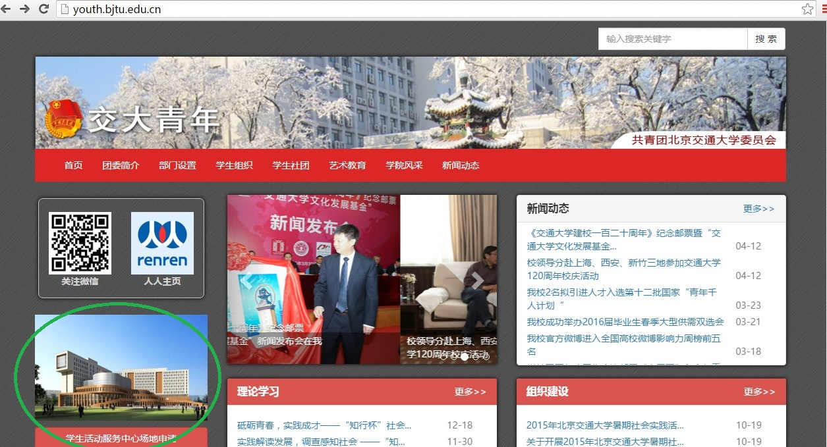

2. 进入下图所示页面后，点击左上侧 “房间预约”，可查询可以申请的教室信息及占用情况。在该页面下方可了解申请及审批大致时间和流程。

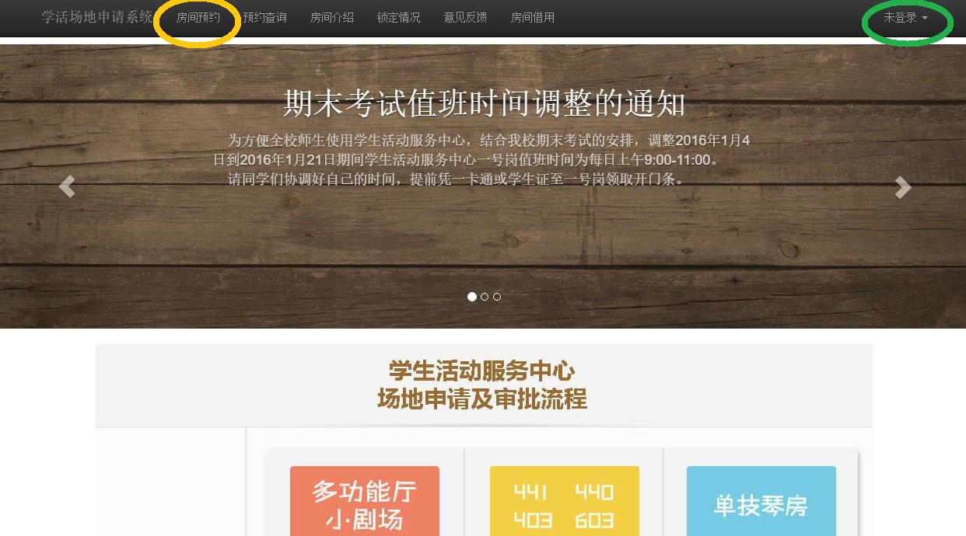

3. 点击“房间预约”进入如下图所示页面后，点击拟申请教室的未被占用时段，填写完相关使用说明，即可完成教室申请。之后可在上图页面中的“预约查询”中查看审批进度。

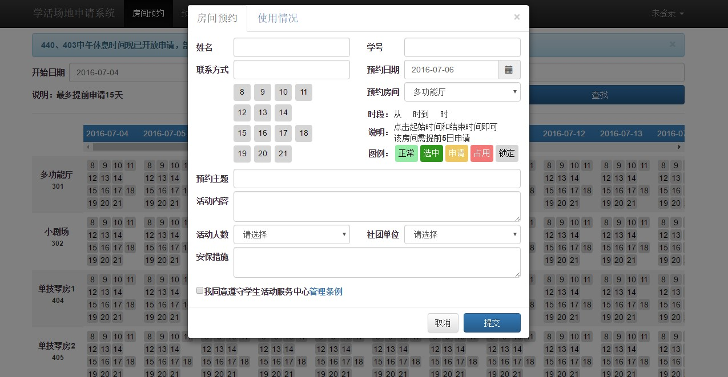

**4. 学生活动中心场地日常使用率较高，建议至少提前15天申请。**